→ Cadastrar:

https://localhost:7161/Categoria

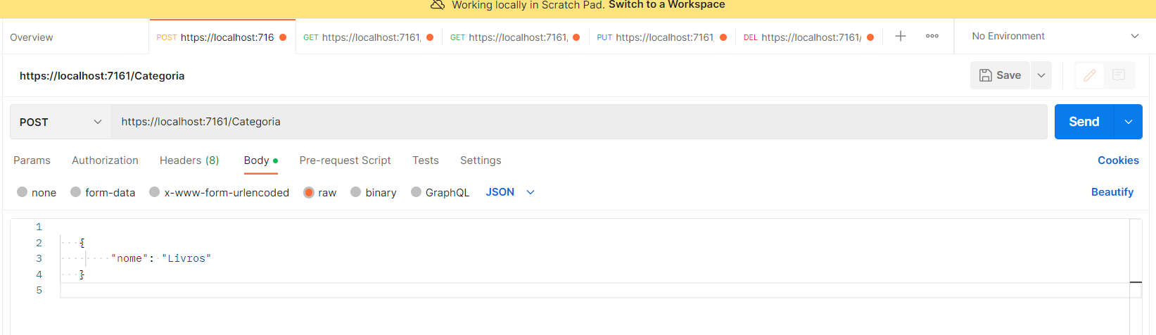

→ Pesquisar tudo o que foi cadastrado:

https://localhost:7161/Categoria/PesquisaTodos

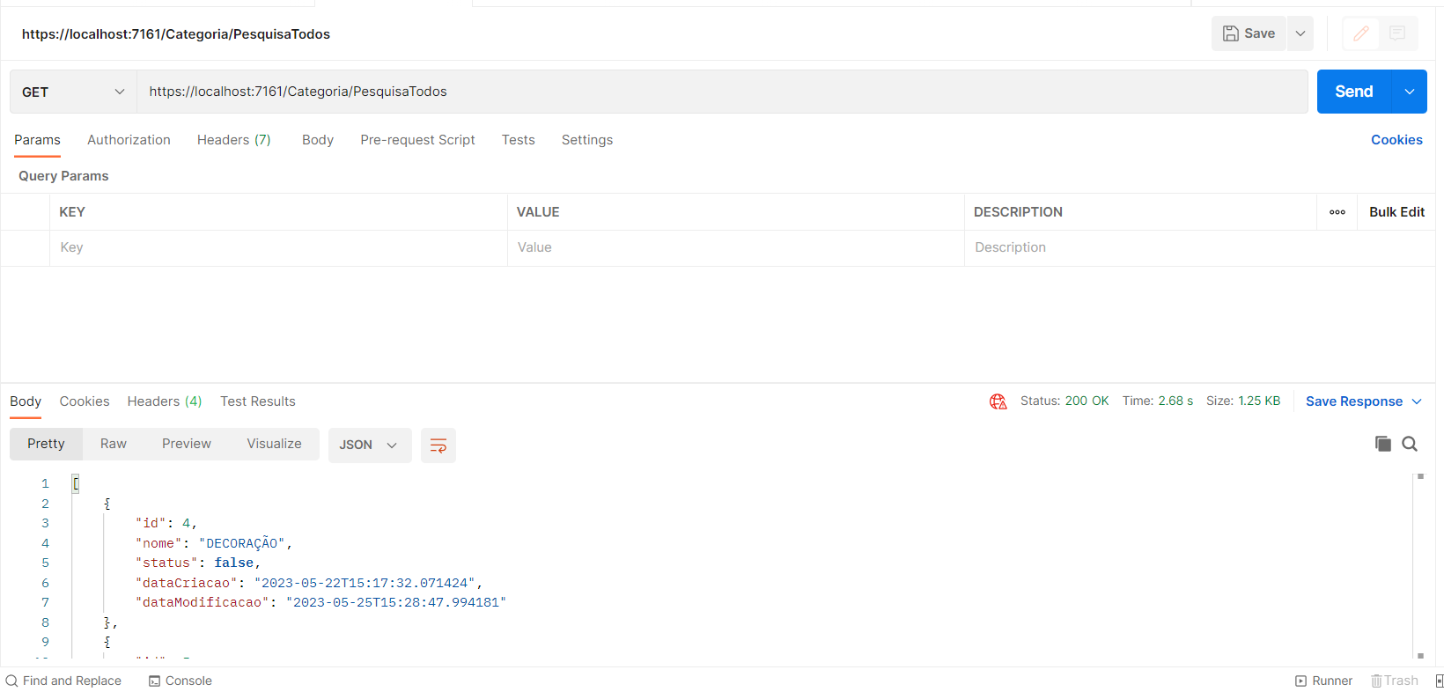

→ Pesquisar com filtro:

Exemplos de URL:

https://localhost:7161/Categoria/PesquisaFiltro?decrescente=false&status=false

https://localhost:7161/Categoria/PesquisaFiltro?nome=ida&status=true

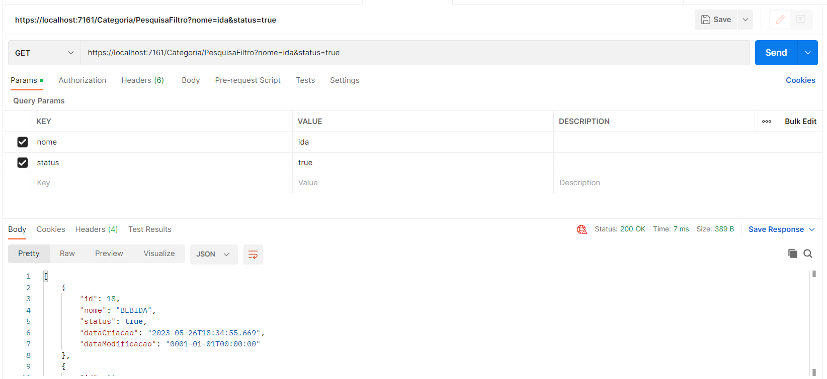

→ Pesquisar com ID:

https://localhost:7161/Categoria/5

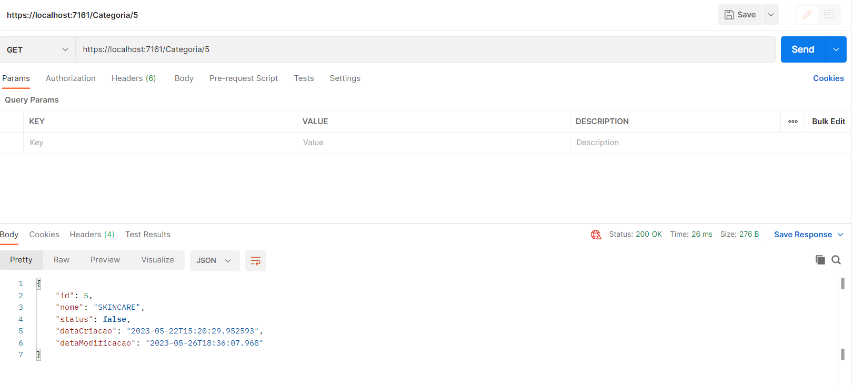

→ Editar com ID:

https://localhost:7161/Categoria/16

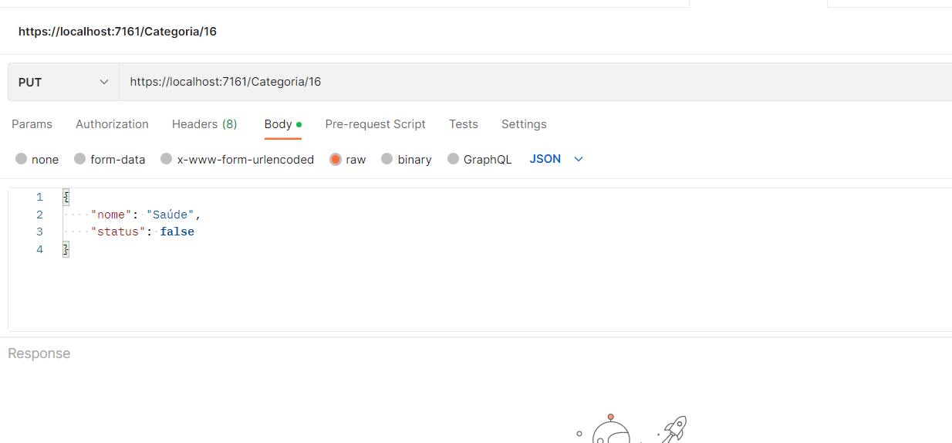

→ Deletar com ID:

https://localhost:7161/Categoria/3

